ORGANIZZA
SERATA DIVULGATIVA
sulla LEGITTIMA DIFESA PERSONALE e
sull’USO ILLECITO DELLE ARMI

giovedì 8 marzo 2018
dalle ore 20.45 alle ore 22.45
presso
sala polifunzionale della scuola primaria “G. Zanella” ,
ingresso gratuito
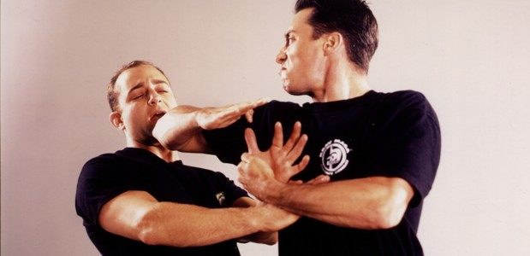
Siete tutti invitati a partecipare

